Урок 7
Тема уроку: Розв'язування показникових рівняннь і нерівностей.
Мета уроку: узагальнити і систематизувати знання учнів з даної теми; підготувати їх до тематичного оцінювання.
Учні повинні: вміти розв’язувати показникові рівняння і нерівності різними способами.
Тип уроку:узагальнення та систематизація знань учнів
Девіз уроку: Мало знати, потрібно й використовувати.
Мало бажати, потрібно й робити.
Й. Гете
Епіграф:Саме на подоланні труднощів росте і розвивається математик.
О. Хінчин
Хід уроку
І.Організаційна частина
Учитель повідомляє тему, мету уроку. Сподіваюся, сьогодні на нас чекає і успіх, і радість. Ви зможете продемонструвати власну обдарованість і компетентність. Перед вами стоїть завдання проявити свої знання і вміння застосовувати властивості показникової функції при розв’язуванні рівнянь та нерівностей і підготуватися до контрольної роботи. Клас поділено на 2 команди. У кожній групі призначено бригадира або консультанта. Всі групи одержують завдання однакового рівня складності. Бригадир розподіляє завдання серед членів групи, виходячи з рівня їхньої підготовки, але всі члени групи повинні вміти розв’язувати запропоновані вправи.
ІІ. Перевірка домашнього завдання
Наявність письмового завдання перевіряють чергові або консультанти.
2. Перевірка виконання деяких вправ домашньої роботи. Учитель пропонує окремим учням прокоментувати з місця розв’язання завдань.
ІІІ. Актуалізація опорних знань
Бліц-опитування ( слайди № 4,5,6).
На дошку проектуються запитання. Відповідає учень, який перший підняв руку. За кожну правильну відповідь команді нараховується 2 бали. Якщо відповідь неправильна, то відповідає представник другої команди. Якщо відповідь неповна, то нараховується менше двох балів. За доповнення учень другої команди отримує різницю балів.
Запитання до учнів:
- Яка функція називається показниковою?
- Яка область визначення функції у = 0,1^{х} ?
- Яка область визначення показникової функції?
- Яка область значень показникової функції?
- Дайте визначення зростаючої функції.
- При якій умові показникова функція є зростаючою?
- Дайте визначення спадної функції.
- При якій умові показникова функція є спадною?
- При якій умові 2^{х1} > 2^{х2} ?
- При якій умові 0,2^{х}₁ > 0,2^{х2} ?
- У якій точці перетинається графік функції у = 2,4^{-0,3х} з віссю ординат?
- Чи є спільна точка у графіків функцій у = 3^{х} і у = 0,19^{х}?
- Яке рівняння називають показниковим?
- Скільки розв’язків може мати рівняння а^{х} = b, де a > 0, a ≠ 1, b > 0 ?
- Чи має розв’язок показникове рівняння a^{x} = y, коли y = 0 ?
- У чому полягає спосіб зведення до спільної основи при розв’язування показникових рівнянь?
- Як розв’язуються показникові рівняння виду Aa^{2x} + Ba^{x} + C = 0 ?
- Як розв’язати графічно рівняння 2^{х} = х+2 ?
ІV.Формування вмінь і навичок розв’язування показникових рівнянь і нерівностей
- «Швидкісні перегони».
Усні завдання на застосування властивостей показникової функції.
У завданнях 1, 2, 3, 4 учні повинні назвати номери правильних варіантів.
За повну правильну відповідь – 2 бали. За неповну – 1 бал, за доповнення другої команди – 1 бал. ( слайди № 7,8,9,10,11,12).

- Які з наведених функцій є показниковими?
1) у = 3^{х}; 2) у = х³; 3) у = 1^{х};
4) у = (-4)^{х}; 5) у = 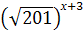; 6) у = х^{0,6};
7) у = (х – 5)⁸; 8) у = (1 - )^{х}; 9) у = 9^{-х};
10) у = х^{-х}; 11) у = π^{х}; 12) у = 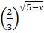.
(відповідь: 1, 5, 8, 9, 11, 12)
- Які з наведених графіків є графіками показникової функції?
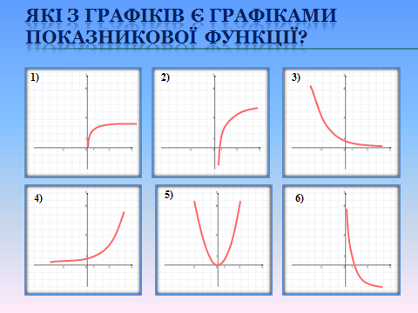
(відповідь: 3,4)
- Серед наведених функцій виберіть ті, що зростають.
- у = 2^{х} ; 2) у = 10^{0,5х} ; 3) у =0,6^{5х+2} ; 4) у = 0,15^{1,5х};
5) у 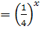 ; 6) у = 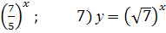.
(відповідь: 1, 2, 6, 7)
- Серед наведених функцій виберіть ті, що спадають.
1) у = 4^{0,3х} ; 2) у = 0,3^{х} ; 3) у = 6,9^{2х-1} ; 4) у = 0,1^{12х} ;
5) у = 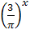; 6 у 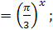 7) у = 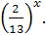
(відповідь: 2, 4, 5, 7)
- Учням пропонується порівняти числа m і n та обгрунтувати свою відповідь. За правильну відповідь – 2 бали.
Порівняйте числа m і n, якщо:
- 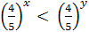 ; (а = 4/5, а < 1, то x > y)
2) ; (а = 1,5, а > 1, то x < y )
(а = 0,3, а < 1, то x < y)
4) 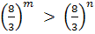; (а = 8/3, а > 1, то x > y)
- Учням пропонується порівняти а з одиницею та обгрунтувати свою відповідь. За правильну відповідь – 2 бали.
Порівняйте а з одиницею (а > 0), якщо:
- а⁷ > а¹⁰ ; (функція y=a^{t} із зростанням аргументу спадає, тому a < 1)
2) а⁻⁵ < а⁻³; (із збільшенням показника степінь збільшується, тому a > 1)
- «Естафета».
В конкурсі беруть участь по 8 учасників з кожної команди, які по черзі виконують запропоновані завдання. За кожний крок нараховується 1 бал.
( слайд № 13).
Завдання для першої команди.
Подайте у вигляді степеня з основою 2 число:
8; ; ; 0,25; 1024; 0,5; ; 0,0625.
(Відповіді: 8 = 2³; 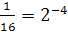; ; 0,25 = 2⁻²; 1024 = 2¹⁰; 0,5 = 2⁻¹; ; 0,0625 = 2⁻⁴ )
Завдання для другої команди.
Подайте у вигляді степеня з основою 3 число:
81; ; ; 81⁻¹ ; ; 1; 729^{0,25} ; 27^{π}.
(Відповіді: 81 = 3⁴; = 3⁻³; ; 81⁻¹ = 3⁻⁴; = ; 1 = 3⁰; 729^{0,25} = ; 27^{π} = 3^{3π} )
- «Математичні розваги».
- Визначити, розв’язок якого рівняння зображено на даній схемі. За правильну відповідь – 2 бали. ( слайд № 14).
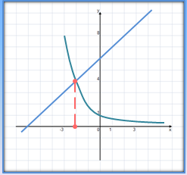
1) 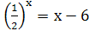 ;
2) 2^{x} = x – 6 ;
3) 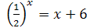 ;
4) 2^{x} = - x + 6.
Відповідь: 3) 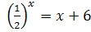 .
- Визначити, розв’язок якої нерівності зображено на даній схемі. За правильну відповідь – 2 бали. ( слайд № 15).
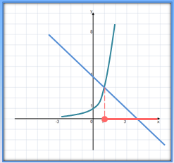
1) 3^{х} ≥ х – 4;
2) 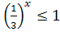 ;
3) 3^{х} ≤ 3 ;
4) 3^{х} ≥ 4 – х.
Відповідь: 4) 3^{х} ≥ 4 – х.
- «Розминка».
Усне розв’язування показникових рівнянь і нерівностей.
На дошку проектується таблиця з найпростішими показниковими рівняннями та нерівностями. За кожну правильну відповідь – 2 бали. (слайд № 16).

 | 1 | 2 | 3 | 4 | 5
1 | 2^{х} = 16 | 3^{х} = 81 | 5^{х} = 125 | 10^{х} = 10000 | 4^{х} = 256
2 | 3^{х-1} = 9 | 5^{х-3} = 25 | 3^{х} = $\frac{1}{\text{27}}$ | 12^{х} = 1 | ${\left(\frac{1}{7}\right)}^{х}$= 7
3 | 5^{-х} = 25 | 2^{-х} = 16 | 4^{х} = 2 | 27^{х} = 3 | ${\left(\frac{1}{2}\right)}^{х}$= 8
4 | 2^{х} > 8 | 2^{х} > $\frac{1}{4}$ | ${\left(\frac{1}{2}\right)}^{х}$≤ 2 | 2^{х} ≤ $\frac{1}{4}$ | 2^{х} > -2
5 | 2^{х} < -2 | 3^{х} ≤ 27 | 3^{х} > $\frac{1}{9}$ | 5^{х} < $\frac{1}{5}$ | ${\left(\frac{1}{2}\right)}^{х}$> $\frac{1}{\text{16}}$

- Класифікація показникових рівнянь. ( слайд № 17)
Назвіть способи розв’язування рівнянь:

- 7^{х+2} - 14∙7^{х} = 5
- 42^{х+2} + 4^{х+1} -1 = 0
- 4^{х+1} = 2
- 9^{х} – 3^{х+1} = 54
- 3^{х+1} - 2∙3^{х-2} = 75
- 7^{х} = 49
- 2^{6х-2,5} = 16
- 5^{2х+1} - 26∙5^{х} + 5 = 0
- 4∙3^{х+2} + 5∙3^{х} - 7∙3^{х+1} = 60
- 2^{2х} - 10∙2^{х} +16 = 0
- 3^{2х-1} = 27
- 2^{х+2} – 2^{х} = 96

Учні записують в таблицю порядкові номери відповідних рівнянь і здають на перевірку експертам. Перевіряються і оцінюються всі роботи. Максимальна кількість балів - 3. Командам виставляється середній бал. Перевірка правильності виконання на слайді.
Зведення до спільної основи | Винесення спільного множника за дужки | Введення нової змінної (зведення до квадратного рівняння)
8. «Марафон».
Командам пропонується розв’язати рівняння та нерівність, попередньо визначивши, яке це рівняння і яким методом розв’язується.
Конкурс проходить у вигляді естафети, у якій беруть участь по 4 учні з кожної команди. Команда, яка швидше розв’яже всі завдання, виграє. Кожний крок оцінюється 5 балами. Недоліки у розв’язуванні зменшують кількість нарахованих балів. Учень може скористатися «підказкою залу», за яку знімається 1 бал.
(слайд № 18).

Команда 1
Розв’язати рівняння:
1. 2^{х}∙3^{х} = 36;
2. 4^{х} + 2^{х+1} = 80;
3. 5^{2х+1} – 5^{2х-1} = 24.
Розв’язати нерівність:
1. ;
Команда 2
Розв’язати рівняння:
1. 4^{х}∙5^{х} = 400;
2. 5^{2х-1} + 5^{х+1} = 250;
3. 3^{х+2} + 3^{х-1} = 28.
Розв’язати нерівність:
1.

2.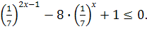

2.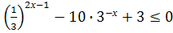.

VІІ. Підсумок уроку.
Підведення підсумків турніру проходить під девізом:
У битвах життя не завжди перемагає найсильніший і найрозумніший.
Але рано чи пізно перемагає той, хто вважав себе здатним на перемогу.
Теодор Рузвельт
Експерти визначають та оголошують команду-переможницю. Учні, які набрали найбільшу кількість балів протягом уроку, «нагороджуються» високими оцінками.
Вчитель підкреслює той факт, що під час турніру учні мали змогу відповісти на 50 запитань, розв’язати 16 вправ, 23 рівняння та 12 нерівностей.
VІІІ. Домашнє завдання.
- Повторити теоретичний матеріал, необхідний для розв’язування показникових рівнянь та нерівностей, підготуватися до контрольної роботи.
- Розв’язати рівняння:
- 7^{х} = 9^{х};
- 4^{х+1} + 4∙3^{х} = 3^{х+2} – 4^{х};
- 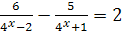.

3.Розв'язати нерівності:
1) ;
2) ;
3).

